Техническое описание
Робо-кисть с тросовым приводом на дискретной логике (серия CD4000)
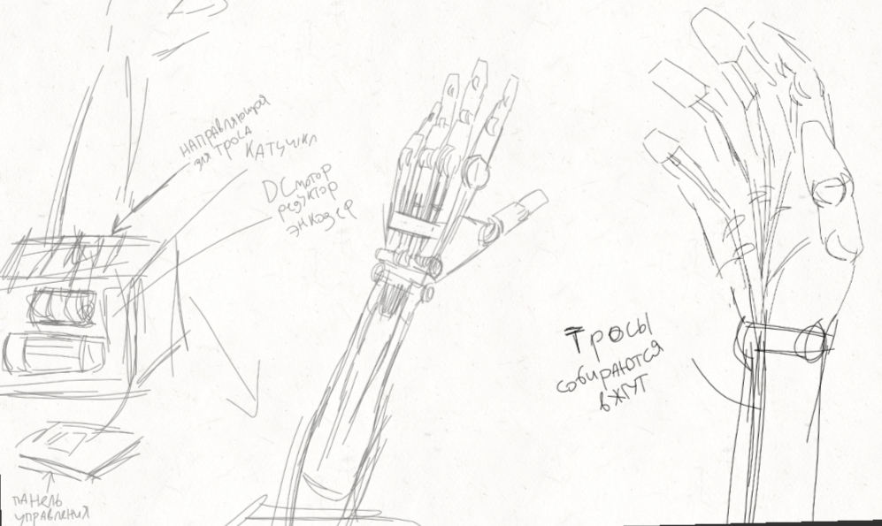
Внешний вид: открытая скелетная конструкция кисти, видны штыри-суставы, пружинки, тросики в трубочках, микрики на пальцах. Предплечье — коробка с мотором, редуктором, катушкой, энкодером и пружиной-предохранителем. Панель управления — текстолитовая пластина с DIP-переключателями (8 белых движков), двумя кнопками и тремя светодиодами (зелёный «готов», красный «авария», жёлтый «питание»). Логический блок собран на макетной плате с микросхемами CD4000, транзисторами, диодами и резисторами.
Рядом с логическим блоком на отдельной макетной плате установлен Arduino-посредник с 74HC595 и оптронами, соединённый проводами с контактами кнопок, DIP-переключателя и светодиодов панели управления. Arduino подключается к компьютеру по USB-кабелю. Питание всей системы — отдельный импульсный блок 220 В → 12 В, 3 А.
Кинематическая схема и механика
Прототип представляет собой антропоморфную кисть с пятью пальцами (один из которых может быть неактивен или использоваться для симметрии). Каждый палец имеет две-три подвижные фаланги, соединённые металлическими осями (штыри 3–4 мм).
Сжатие осуществляется за счёт натяжения стального или кевларового троса (0.5–0.8 мм), проходящего по ладонной стороне пальца через фторопластовые трубочки (Bowden-система). Трос крепится к кончику пальца, проходит внутри ладони и собирается в жгут на запястье, после чего выходит к катушке, закреплённой на валу коллекторного DC-мотора с редуктором. Когда мотор вращается, катушка наматывает трос — палец сгибается.
Разжатие происходит автоматически за счёт витых пружин или резиновых колец, установленных на тыльной стороне каждого сустава. При ослаблении троса пружины возвращают палец в исходное прямое положение. Дополнительно точка опоры осей суставов вынесена выше линии тяги троса, что предотвращает постоянное самосжатие.
Система управления
Дискретная логика (основной контур)
Система управления построена полностью на дискретной логике (микросхемы CD4000), без микроконтроллера. Пользователь задаёт нужный угол сгиба в импульсах энкодера (1–255 шагов) через 8-битный DIP-переключатель. Нажатие кнопки «ПУСК» запускает мотор. Энкодер на валу мотора считает импульсы, и как только счётчик (CD4510) достигает заданного значения, компаратор (CD4063) отключает двигатель — палец фиксируется в нужном положении.
Arduino-посредник (интерфейс с компьютером)
Для управления с компьютера или через веб-браузер в схему добавлен модуль Arduino (Uno/Nano), который подключается параллельно органам ручного управления:
· Эмуляция кнопок: цифровые пины Arduino через транзисторы или реле подключены параллельно контактам кнопок «ПУСК» и «СБРОС». При получении команды Arduino кратковременно замыкает цепь, имитируя нажатие кнопки человеком.
· Эмуляция DIP-переключателя: 8-битный сдвиговый регистр 74HC595 подключён параллельно DIP-переключателю. Arduino выставляет на нём нужное значение шагов (1–255) по команде с компьютера.
· Чтение состояния: цифровые пины Arduino через оптроны или делители напряжения подключены к светодиодам панели управления (зелёный «готов», красный «авария», жёлтый «питание»), а также к сигналу MATCH компаратора. Это позволяет отслеживать состояние системы: «движение», «сжата», «разжата», «авария».
· Связь с компьютером: Arduino подключается к компьютеру по USB и обменивается данными через последовательный порт (Serial, 115200 бод). Веб-браузер через Web Serial API напрямую отправляет команды и получает статус без необходимости в веб-сервере или Wi-Fi.
Алгоритм работы датчиков и определение положения
Предусмотрены два аварийных режима для защиты от перегрузки:
1. Касание предмета — на кончике пальца установлен микропереключатель. Если палец касается объекта раньше, чем завершён расчётный угол, микрик мгновенно сбрасывает RS-триггер (CD4043) и останавливает мотор. Это позволяет аккуратно захватывать хрупкие предметы.
2. Перегрузка троса — в разрыв троса встроена пружина-предохранитель со вторым микропереключателем. При заклинивании или избыточном натяжении пружина растягивается и замыкает микрик — мотор немедленно отключается, предотвращая разрыв троса или перегорание мотора.
Для повторного цикла оператор (или Arduino по команде) нажимает кнопку «СБРОС» — счётчик обнуляется, триггер возвращается в исходное состояние, пружины разгибают палец.
Управление через веб-браузер
Благодаря Arduino-посреднику роборукой можно управлять через веб-интерфейс, открытый в браузере Google Chrome. Страница отправляет команды напрямую в Serial-порт через Web Serial API:
· Кнопка «СЖАТЬ» — Arduino получает команду, выставляет значение шагов на DIP-переключателе через 74HC595, затем кратковременно замыкает кнопку «ПУСК».
· Кнопка «СБРОС» — Arduino кратк

овременно замыкает кнопку «СБРОС».
· Поле ввода шагов — задаёт угол сгиба (1–255 шагов энкодера).
· Индикация на странице — в реальном времени отображает состояние руки: «ожидание», «движение», «сжата», «разжата», «авария».
Компоненты (примерные цены с маркетплейсов)
Название компонента Количество Примерная цена (руб.)
DC-мотор с редуктором (12 В) 1 шт 500–800
Инкрементальный энкодер 1 шт 400–600
Драйвер L298N (модуль H-моста) 1 шт 200–300
Микросхема CD4043 (RS-триггер) 1 шт 70
Микросхема CD4510 (счётчик) ×2 2 шт 140
Микросхема CD4063 (компаратор) ×2 2 шт 140
Микросхема CD40106 (триггер Шмитта) 1 шт 70
DIP-переключатель 8 бит 1 шт 100
Тактовые кнопки (2 шт) 2 шт 20
Микропереключатели (концевики) 2 шт 50
Резисторы, конденсаторы, диоды, транзисторы BC557 набор 200
Стабилизатор 7805 (+5 В) 1 шт 50
Блок питания 12 В / 3 А 1 шт 600–800
Пружины витые (на тыльную сторону пальцев) 3–5 шт 100
Тросик (стальная нить или кевлар, 0.6 мм) 1 моток 200
Фторопластовые трубочки (Bowden) 1 набор 150
Материалы для каркаса (фанера, текстолит, PLA) по необходимости 500–1000
Макетная плата для логики 1 шт 200
Arduino Uno/Nano (посредник) 1 шт 500–800
Сдвиговый регистр 74HC595 1 шт 50
Оптроны PC817 (для чтения светодиодов) 4 шт 80
Транзисторные ключи или реле (2 шт) 2 шт 100
Все компоненты можно приобрести на Ozon, AliExpress или в радиомагазинах. Микросхемы серии CD4000 доступны в DIP-корпусах для удобной пайки на макетных платах.
Структурная схема управления
┌─────────────────┐
│ Компьютер │
│ (Chrome, HTML) │
└────────┬────────┘
│ USB (Web Serial API)
▼
┌─────────────────┐
│ Arduino Nano │ ← посредник
│ │
│ • Приём команд │
│ • Эмуляция │
│ кнопок/DIP │
│ • Чтение │
│ светодиодов │
└────────┬────────┘
│ параллельно кнопкам/DIP/светодиодам
▼
┌─────────────────┐
│ Логика CD4000 │ ← основной контроллер
│ │
│ • Счётчик │
│ • Компаратор │
│ • RS-триггер │
└────────┬────────┘
│ EN_MOTOR
▼
┌─────────────────┐
│ Драйвер L298N │
└────────┬────────┘
│ 12V
▼
┌─────────────────┐
│ DC-мотор + │
│ редуктор + │
│ энкодер │
└────────┬────────┘
│ вал
▼
┌─────────────────┐
│ Катушка + трос │
└────────┬────────┘
│ натяжение
▼
┌─────────────────┐
│ Пальцы кисти │
└─────────────────┘

